订单12-22号下单：订单编号053
订单1 | 高营（郁俊浩）
产品内容 | 护照包
要求及颜色： | 来料做护照包 1个
下单日期： | 2015/12/22
预计出货日期：
款式图片； | 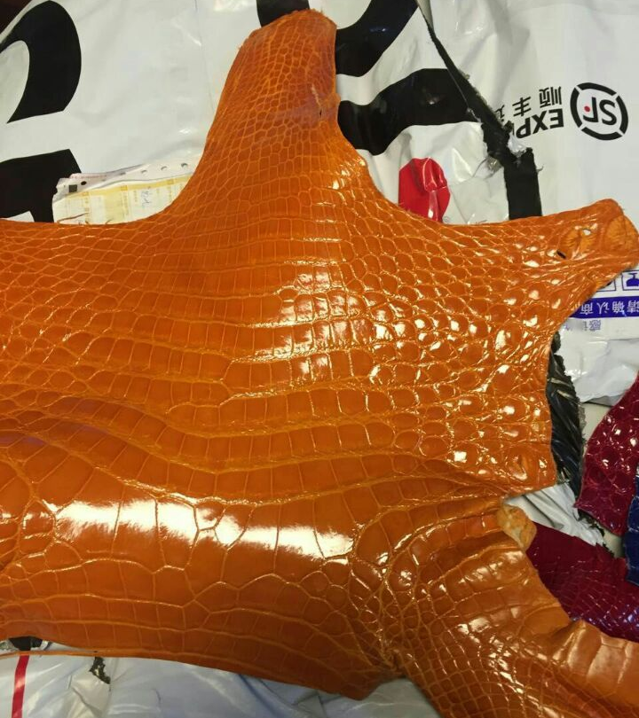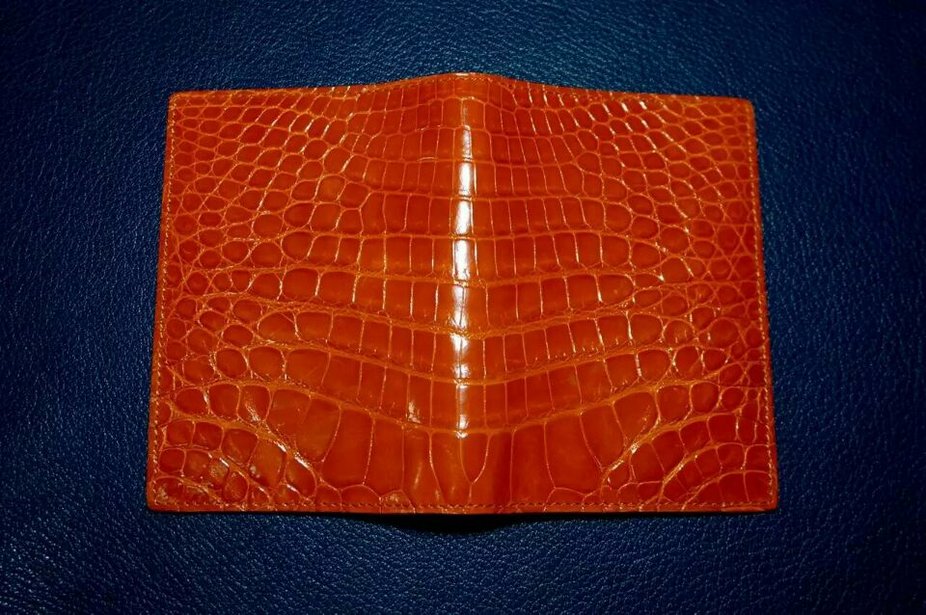  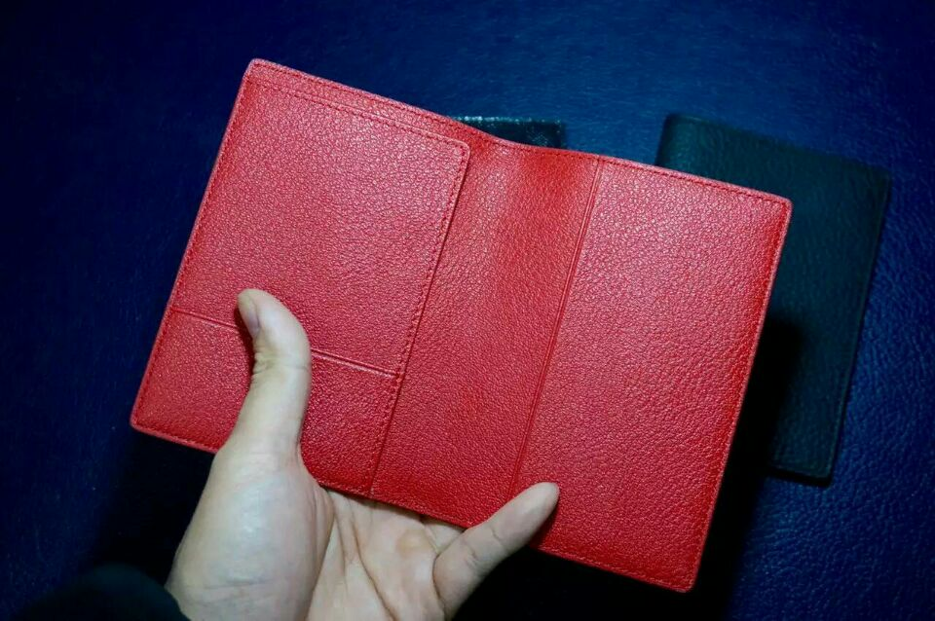

订单12-22号下单：订单编号054
订单1 | 高营（郁俊浩）
产品内容 | 西服夹
要求及颜色： | 来料 做西服夹红色 1个 蓝色1个
下单日期： | 2015/12/22
预计出货日期：
款式图片； | 